1、丽都微信活动：无底线大砍价，玻尿酸0元购啦!!!
砍价时间：10月26日-10月30日，分享朋友圈，让朋友帮忙砍价
2、华美11月份坐诊专家
金孝宪（韩国） 韩国动态美鼻专家 11月6-7日

尹度龙（韩国） 韩国美眼专家 11月8日

吴豫芳（台湾） 台湾微整形形象设计师 11月15-16日

吕睿紘（台湾） 微整形抗衰老专家 11月17-18日

李慕骅（台湾） 台湾开运微整形设计师 11月21-22日

张琼文（台湾） 微整形抗衰老专家 11月21-22日

李进牧（韩国） 韩国半永久化妆定制师 11月21-22日

王毅超（中国） 无创美容专家 11月22-23日

金均泰（韩国） 韩国面部细微整形专家 11月23-24日

张东舜 （美籍） 自体脂肪移植专家 11月25日

刘勇敢（中国） 达拉斯全自体美鼻专家 11月28-29日

王志军（中国） 吸脂塑形专家 11月28-29日
3、美贝尔瑞媛变美狂欢月 千万“壕”礼送（http://www.gymebel.net/html/pphd/201510292508.html）

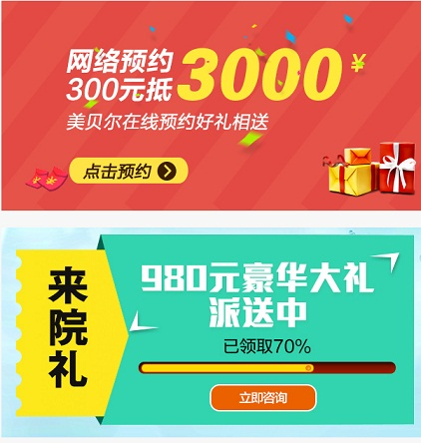

3、丽都购美狂欢节（http://www.leatoo.com/zt/kuanghuan/）

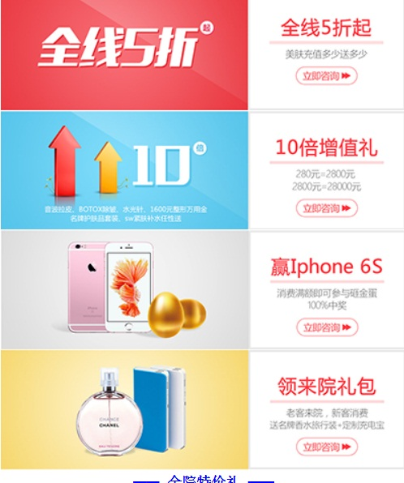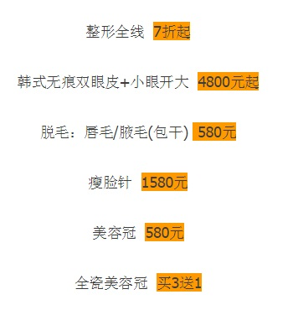
4、利美康医院2015年11月24周年庆优惠公告（http://www.lmkzx.com/yykg/yydt/7335.html）
5、半永久医学文绣特惠日，绣眉特价1680元起!

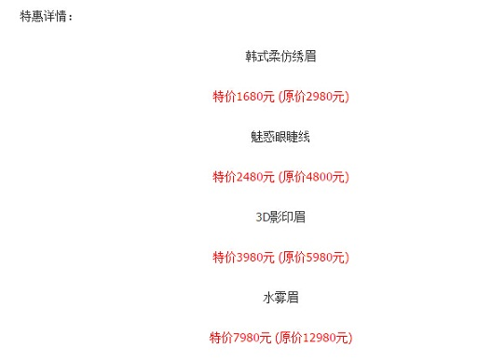
6、华美11、11购物狂欢节

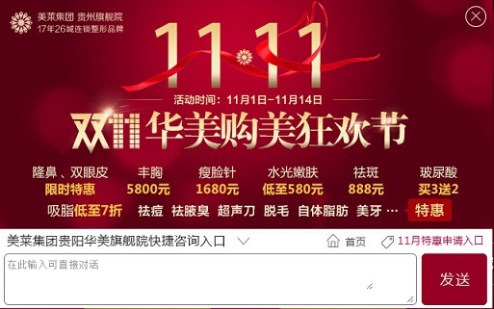
7、华美水光嫩肤针
